## 

РОСГИДРОМЕТ

Краснодарский центр по гидрометеорологии

и мониторингу окружающей среды – филиал ФГБУ «Северо-Кавказское УГМС» (Краснодарский ЦГМС)

**ЕЖЕДНЕВНЫЙ ГИДРОМЕТЕОРОЛОГИЧЕСКИЙ БЮЛЛЕТЕНЬ ПО КРАСНОДАРСКОМУ КРАЮ**

от 18 февраля 2024 г.

№ 49

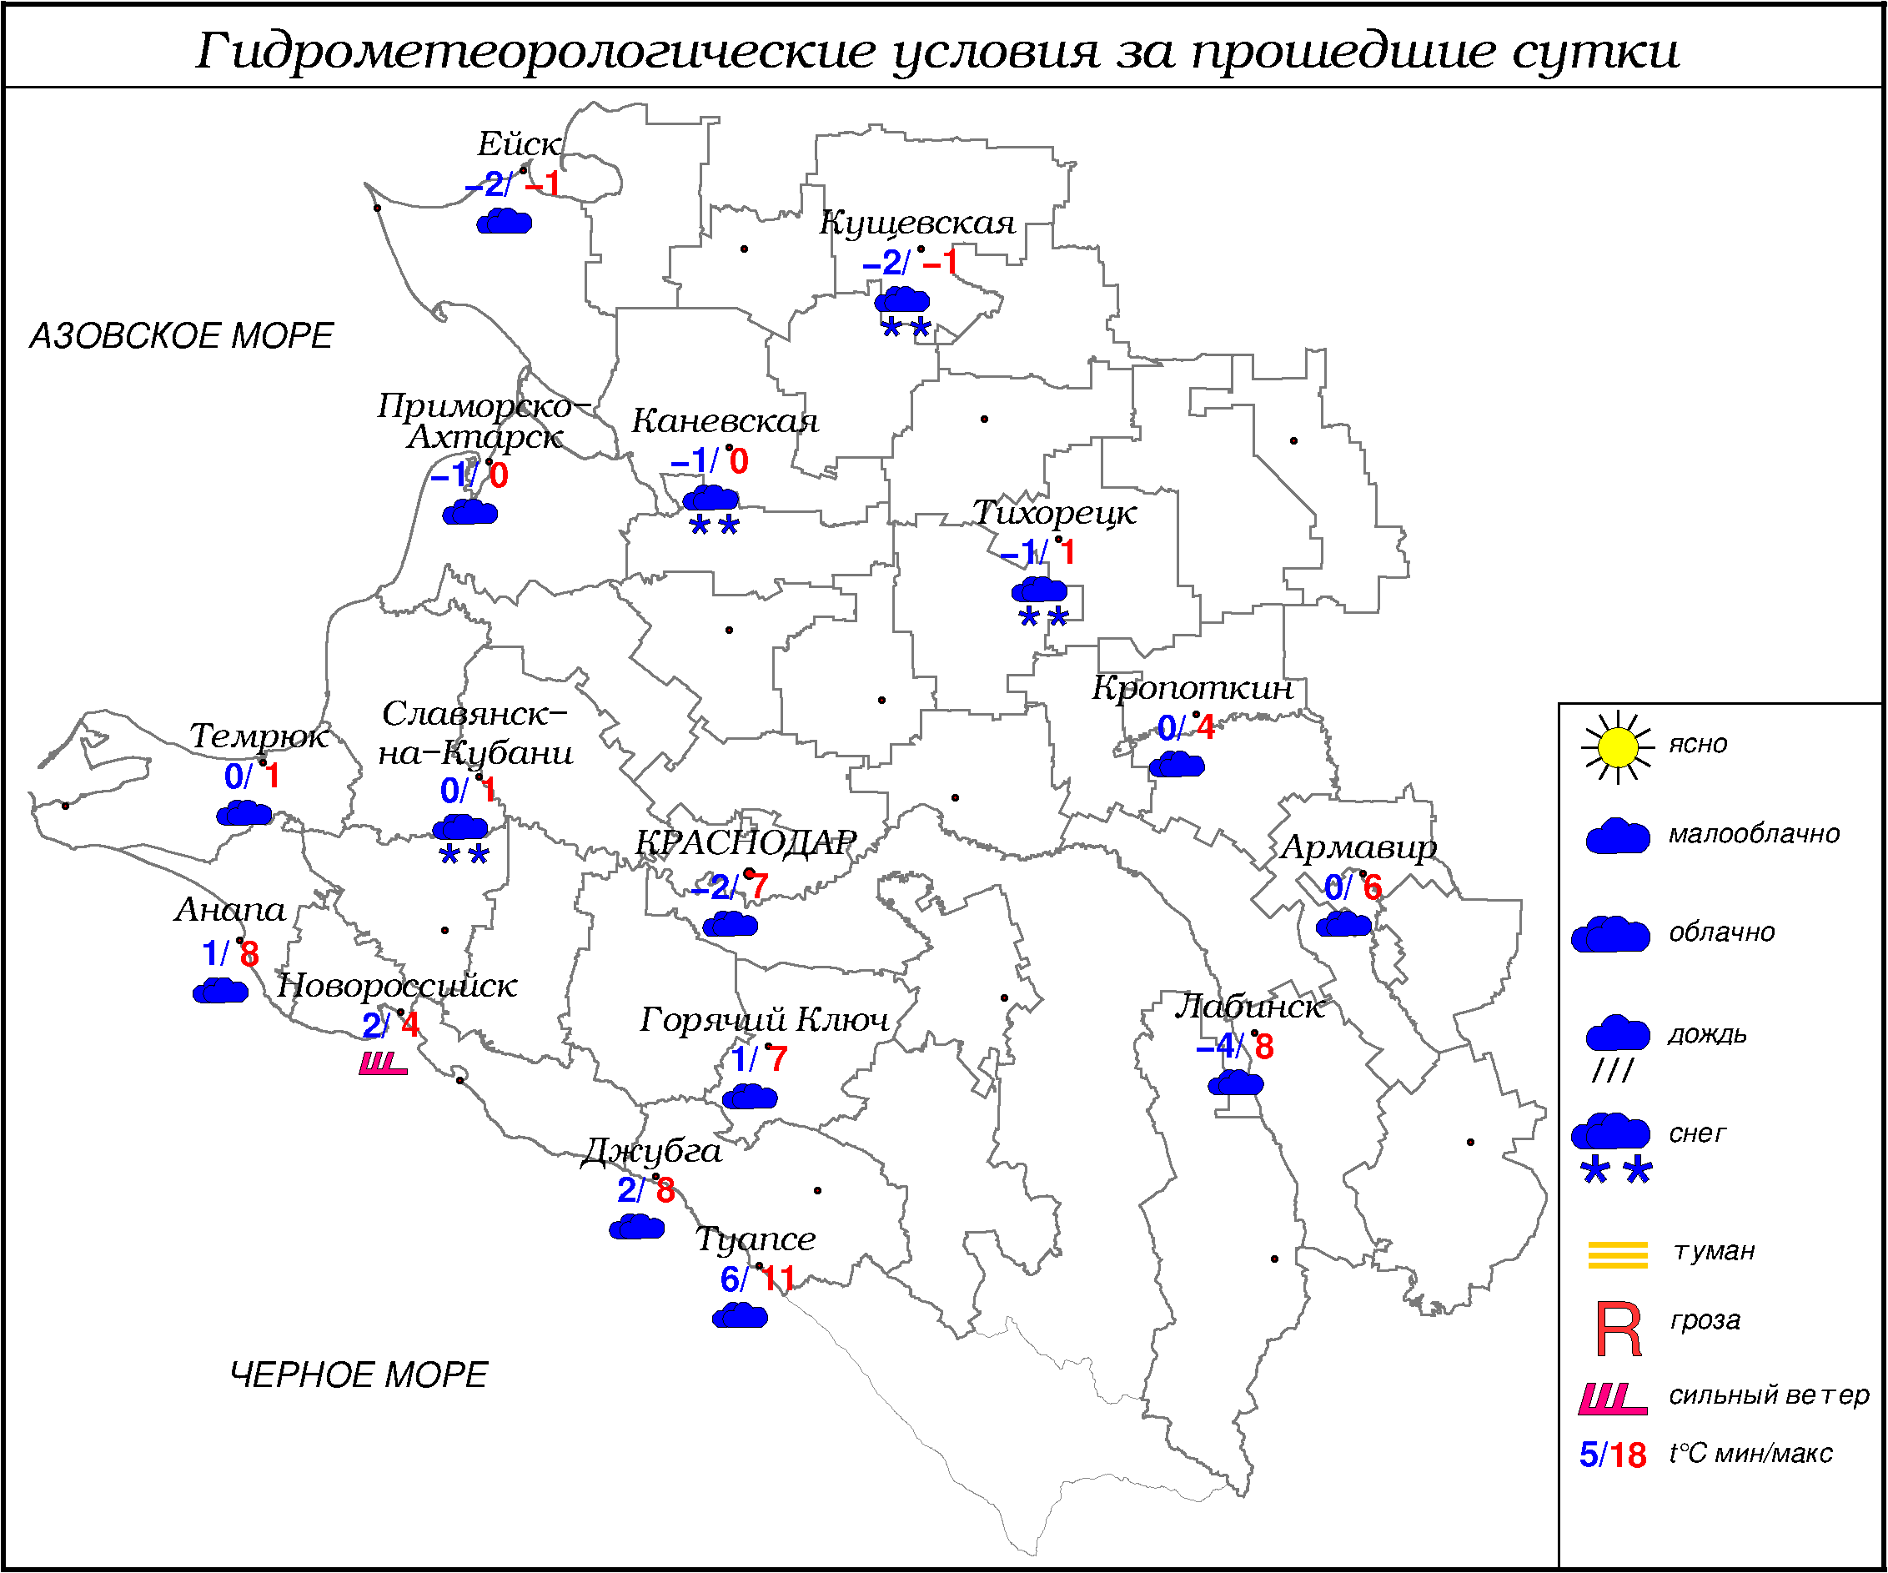

**ПРЕДУПРЕЖДЕНИЯ ОБ ОПАСНЫХ ЯВЛЕНИЯХ И НЕБЛАГОПРИЯТНЫХ**

**ГИДРОМЕТЕОРОЛОГИЧЕСКИХ УСЛОВИЯХ**

До конца суток 18.02, а также в течение суток 19.02.2024 в горах Краснодарского края (исключая муниципальное образование г.Сочи – зона прогнозирования ФГБУ СЦГМС ЧАМ) выше 1000 м лавиноопасно (ОЯ).

**ОБЗОР НЕБЛАГОПРИЯТНЫХ И ОПАСНЫХ МЕТЕОРОЛОГИЧЕСКИХ**

***ЯВЛЕНИЙ ЗА ПРОШЕДШИЕ СУТКИ***

***с 06.00 17 февраля до 06.00 18 феврвля***

Местами в крае усиливался ветер с порывами до 20 м/с, отмечался гололед.

***ОБЗОР СЛОЖИВШИХСЯ НЕБЛАГОПРИЯТНЫХ И ОПАСНЫХ***

***АГРОМЕТЕОРОЛОГИЧЕСКИХ ЯВЛЕНИЙ***

В прошедшие сутки опасных и неблагоприятных агрометеорологических явлений не отмечалось.

***ПРОГНОЗ ПОГОДЫ***

***с 18.00 18 февраля до 18.00 19 февраля***

***по Краснодарскому краю***

Облачно с прояснениями. Ночью местами, днем временами осадки в виде дождя, мокрого снега, снега. Ночью, утром и в первую половину дня местами туман, гололедно-изморозевое отложение, гололед, налипание мокрого снега на проводах и деревьях. На дорогах гололедица. Ветер северо-западный, северный 3-8 м/с, местами порывы до 12 м/с. Температура воздуха ночью +2…-3°, местами в восточной половине края до -6°; днем 1…6°; в горах ночью -1…-6°, днем 1…6°.

На Черноморском побережье облачно с прояснениями. Местами осадки в виде дождя и мокрого снега. Ветер северо-восточный с переходом на западную четверть 6-11 м/с, местами порывы 17-22 м/с. Температура воздуха ночью 0…+5°, днем 5…10°.

***По г. Краснодару***

Облачно с прояснениями. Ночью небольшие, днем умеренные осадки преимущественно в виде дождя. Ветер северо-западный, северный 3-8 м/с. Температура воздуха ночью +1…-1°, днем 3…5°.

***По территории муниципального образования город-курорт Сочи***

***(по данным ФГБУ «СЦГМС ЧАМ»)***

Облачно. Временами дождь. Ветер западной четверти 7-12 м/с. Температура воздуха: ночью 4…9°, днём 6…11°. Предгорья и низкие горы: ночью 1…6°, днём 1…6°.

***ПРОГНОЗ ПОГОДЫ***

***на последующие двое суток: с 18.00 19 февраля до 18.00 21 февраля***

***по Краснодарскому краю***

Облачно с прояснениями. В первой половине периода местами осадки в виде дождя, мокрого снега, снега, во второй половине периода преимущественно без осадков. Ночью и утром местами туман, гололедно-изморозевое отложение. Ветер северо-восточный, восточный 3-8 м/с, местами порывы до 12 м/с. Температура воздуха ночью 20.02 и 21.02 0…-5°, местами в восточной половине края до -7°; днем 20.02 0…+5°, 21.02 5…10°, местами в северной половине края 0…+5°; в горах ночью -2…-7°, днем -3…+2°.

На Черноморском побережье переменная облачность. Местами небольшие осадки в виде дождя, мокрого снега, снега. Ветер северо-восточный с переходом на юго-западный 5-10 м/с, местами порывы 15-20 м/с, в первую половину периода в отдельных районах 17-22 м/с. Температура воздуха ночью +3…-2°, днем 4…9°.

***По г. Краснодару***

***с 18.00 19 февраля до 18.00 21 февраля***

Облачно с прояснениями. Преимущественно без осадков. Ветер северо-восточный, восточный 3-8 м/с. Температура воздуха ночью 20.02 и 21.02 0…-2°, днем 20.02 3…5°, 21.02 8…10°.

***По территории муниципального образования город-курорт Сочи***

***(по данным ФГБУ «СЦГМС ЧАМ»)***

**20 февраля**. Облачно, днем с прояснениями. Ночью и утром небольшой дождь, в высоких горах снег. Днем преимущественно без осадков. Ветер юго-восточный 7-12 м/с. Температура воздуха ночью 2...7°, днем 7...12°. Предгорья и низкие горы: ночью -3…+2°, днем 3...8°.

**21 февраля**. Облачная погода. Преимущественно без осадков. Ветер юго-восточный 7-12 м/с. Температура воздуха ночью 2...7°, днем 9...14°. Предгорья и низкие горы: ночью -5…0°, днем 4...9°.

***ФАКТИЧЕСКИЕ И ОЖИДАЕМЫЕ НЕБЛАГОПРИЯТНЫЕ И***

***ОПАСНЫЕ ГИДРОЛОГИЧЕСКИЕ ЯВЛЕНИЯ***

На реках края неблагоприятные и опасные гидрологические явления не наблюдаются.

На реках края неблагоприятные и опасные гидрологические явления не ожидаются.

***ОБЗОР НЕБЛАГОПРИЯТНЫХ И ОПАСНЫХ МОРСКИХ ЯВЛЕНИЙ***

На Азовском побережье отмечался сильный ветер с максимальными порывами до 17 м/с, на Черноморском побережье до 20 м/с.

***ПРОГНОЗ ПОГОДЫ И СОСТОЯНИЯ МОРЯ***

***Азовское море***

*(восточная половина моря)*

***с 18.00 18 февраля до 18.00 19 февраля***

Ночью без существенных осадков, утром и днем небольшие осадки в виде дождя, в Таганрогском заливе с мокрым снегом. Ветер северной четверти 6-11 м/с. Температура воздуха ночью -2...+3°, днем 0...+5°.

Высота волн 0,3-0,8 м. На северо-востоке Таганрогского залива дрейф льда, по северу залива первичные формы льда.

***Черное море***

*(прибрежная зона от Анапы до Джубги)*

***с 18.00 18 февраля до 18.00 19 февраля***

Ветер северо-восточный 7-12 м/с, местами порывы 17-22 м/с. Местами небольшие осадки. Высота волн 0,8-1,3 м. Видимость более 2 км. Температура воздуха ночью 0…+5° , днем 5…10°

***Черное море***

*(прибрежная зона от Джубги до Магри)*

***с 18.00 18 февраля до 18.00 19 февраля***

Ветер ночью западный, северо-западный, днем западный, юго-западный 6-11 м/с. Временами небольшой дождь, утром до умеренного. Видимость более 2 км. Высота волн 0,7-1,2 м. Температура воздуха ночью 0...+5°, днем 4...9°.

***Черное море***

*(прибрежная зона от Магри до Веселого)*

***(по данным ФГБУ «СЦГМС ЧАМ»)***

***с 18.00 18 февраля до 18.00 19 февраля***

Ветер юго-западный, западный 6-11 м/с. Временами дождь. Видимость более 2 км, в осадках 1-2 км. Высота волн 0,4-0,9 м. Температура воздуха ночью 4…9°, днём 6…11°.

***ИНФОРМАЦИЯ ПО МОНИТОРИНГУ ЗАГРЯЗНЕНИЯ ОКРУЖАЮЩЕЙ СРЕДЫ***

По данным сети пунктов наблюдений, на территории Краснодарского края экстремально высокого уровня загрязнения окружающей среды не зарегистрировано.

По данным наблюдений метеостанций края, мощность экспозиционной дозы гамма-излучения не превышала естественного радиационного фона.

Заместитель начальника ФГБУ «Северо-Кавказского УГМС» -

начальник Краснодарского ЦГМС В.В. Оганов

Краснодар, ул Рашпилевская, 36,тел. 262-41-61